Открытый урок по геометрии в 8А классе по теме
«Теорема Пифагора и её применение».
Цель урока: Систематизировать знания учащихся по теме «Площади. Теорема Пифагора»
Тип урока: закрепление знаний, обработка умений и навыков. Оборудование: проектор, цветные мелки, презентация, фишки.
Ход урока.
- Организационный момент.
Сообщается тема урока, цель и задачи урока.
- Актуализация знаний. Фронтальный опрос, (за каждый правильный ответ ученик получает фишку)
Как находится площадь треугольника.
Чему равна площадь параллелограмма?
Как найти площадь трапеции?
Чему равна площадь прямоугольника?
Как вычислить площадь квадрата?
Свойства площадей перечислите.
Чему равна площадь ромба?
Сформулируйте теорему Пифагора.
Сформулируйте теорему, обратную теореме Пифагора.
Чему равен квадрат катета?
- Изложение исторических сведений о биографии Пифагора.
К наиболее важным и замечательным теоремам элементарной евклидовой геометрии относится теорема Пифагора. Геометрический факт, что в прямоугольном треугольнике квадрат гипотенузы равен сумме квадратов его катетов, был известен задолго до Пифагора. Так, египетские землемеры ещё около 2000 лет до н. э. фактически пользовались обратной теоремой Пифагора, при построении прямых углов обращаясь к треугольнику со сторонами 3, 4, 5.
Значение этой темы выходит далеко за рамки элементарной геометрии. Вот почему в средней школе изучению теоремы Пифагора уделяется много внимания. Изучающему геометрию важно не только знать зависимость между отрезками, являющимися сторонами прямоугольного треугольника, но и обратно
Великий ученый Пифагор родился около 570 г. до н.э. на острове Самосе. Отцом Пифагора был Мнесарх, резчик по драгоценным камням. Имя же матери Пифагора не известно. По многим античным свидетельствам, родившийся мальчик был сказочно красив, а вскоре проявил и свои незаурядные способности. Среди учителей юного Пифагора традиция называет имена старца Гермодаманта и Ферекида Сиросского (хотя и нет твердой уверенности в том, что именно Гермодамант и Ферекид были первыми учителями Пифагора). Целые дни проводил юный Пифагор у ног старца Гермодаманта, внимая мелодии кифары и гекзаметрам Гомера. Страсть к музыке и поэзии великого Гомера Пифагор сохранил на всю жизнь. И, будучи признанным мудрецом, окруженным толпой учеников, Пифагор начинал день с пения одной из песен Гомера. Ферекид же был философом и считался основателем италийской школы философии. Таким образом, если Гермодамант ввел юного Пифагора в круг муз, то Ферекид обратил его ум к логосу. Ферекид направил взор Пифагора к природе и в ней одной советовал видеть своего первого и главного учителя. Но как бы то ни было, неугомонному воображению юного Пифагора очень скоро стало тесно на маленьком Самосе, и он отправляется в Милет, где встречается с другим ученым - Фалесом. Фалес советует ему отправится за знаниями в Египет, что Пифагор и сделал.
В 548 г. до н.э. Пифагор прибыл в Навкратис - самосскую колонию, где было у кого найти кров и пищу. Изучив язык и религию египтян, он уезжает в Мемфис. Несмотря на рекомендательное письмо фараона, хитроумные жрецы не спешили раскрывать Пифагору свои тайны, предлагая ему сложные испытания. Но влекомый жаждой к знаниям, Пифагор преодолел их все, хотя по данным раскопок египетские жрецы не многому могли его научить, т.к. в то время египетская геометрия была чисто прикладной наукой (удовлетворявшей потребность того времени в счете и в измерении земельных участков). Поэтому, научившись всему, что дали ему жрецы, он, убежав от них, двинулся на родину в Элладу. Однако, проделав часть пути, Пифагор решается на сухопутное путешествие, во время которого его захватил в плен Камбиз, царь Вавилона, направлявшийся домой. Не стоит драматизировать жизнь Пифагора в Вавилоне, т.к. великий властитель Кир был терпим ко всем пленникам. Вавилонская математика была, бесспорно, более развитой (примером этому может служить позиционная система исчисления), чем египетская, и Пифагору было чему поучится. Но в 530 г. до н.э. Кир двинулся в поход против племен в Средней Азии. И, пользуясь переполохом в городе, Пифагор сбежал на родину. А на Самосе в то время царствовал тиран Поликрат. Конечно же, Пифагора не устраивала жизнь придворного полу раба, и он удалился в пещеры в окрестностях Самоса. После нескольких месяцев притязаний со стороны Поликрата, Пифагор переселяется в Кротон. В Кротоне Пифагор учредил нечто вроде религиозноэтического братства или тайного монашеского ордена («пифагорейцы»), члены которого обязывались вести так называемый пифагорейский образ жизни. Это был одновременно и религиозный союз, и политический клуб, и научное общество. Надо сказать, что некоторые из проповедуемых Пифагором принцыпов достойны подражания и сейчас.
...Прошло 20 лет. Слава о братстве разнеслась по всему миру. Однажды к Пифагору приходит Килон, человек богатый, но злой, желая спьяну вступить в братство. Получив отказ, Килон начинает борьбу с Пифагором, воспользовавшись поджогом его дома. При пожаре пифагорейцы спасли жизнь своему учителю ценой своей, после чего Пифагор затосковал и вскоре покончил жизнь самоубийством.
Существует стихотворение, которое помогает запомнить формулировку теоремы Пифагора.

Если дан нам треугольник И притом с прямым углом, То квадрат гипотенузы Мы всегда легко найдём: Катеты в квадрат возводим, Сумму степеней находим И таким простым путём К результату мы придём.
- Физкультминутка.
- Решение задач.
Учащимся предлагается решить несколько задач. За каждую правильно решённую задачу ученики получают по фишке. Затем каждая задача разбирается на доске. Задачи на слайдах в презентации на экране.
ИСТОРИЧЕСКИЕ ЗАДАЧИ
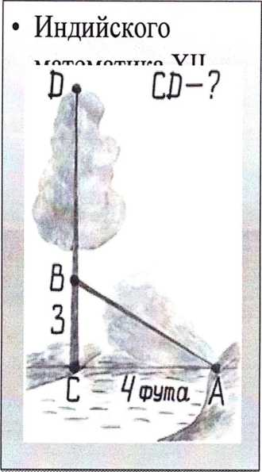
- На берегу реки рос тополь одинокий.
- Вдруг ветра порыв его ствол надломал.
- Бедный тополь упал. И угол прямой
- С теченьем реки его ствол составлял.
- Запомни теперь, что в этом месте река
- В четыре лишь фута была широка
- Верхушка склонилась у края реки.
- Осталось три фута всего от ствола,
- Прошу тебя, скоро теперь мне скажи:
- У тополя как велика высота?"

РЕШИМ НЕСКОЛЬКО ЗАДАЧ ПО
ГОТОВЫМ ЧЕРТЕЖАМ, ЗАДАЧА1
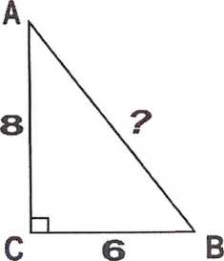

ЗАДАЧА!
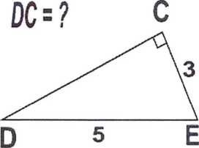
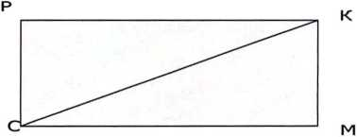
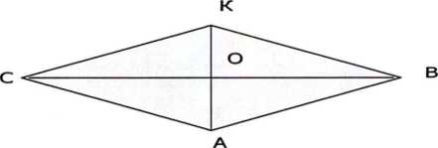
Дано:
АСКВ — ромб
СВ=16, АК = 8
Найти: СК
Дано:
СРКМ- прямоугольник КМ : СМ = 3:4.
СК=10см
Найти СМ, КМ.

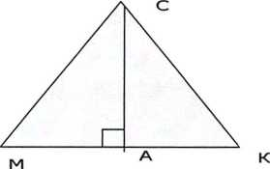
Дано:
△МСК-ра вносторонни й МС=СК=МК=6см.
Найти: Площадь АМСК
6. Рефлексия. Подведение итогов. Делаются выводы. Подсчитываются количество заработанных фишек каждым учащимся. Выставляются оценки. Задаётся домашнее задание.

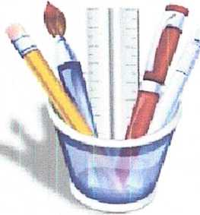
Кроссворд
Вопросы:
- Равенство двух отношений.
Отрезок, соединяющий вершину треугольника с серединой противоположной стороны.
Древнегреческий учёный, живший в 6 веке до н. э.
ч Сторона прямоугольного треугольника.
> Сторона прямоугольного треугольника, лежащая против прямого угла.
6. Перпендикуляр, опущенный из вершины треугольника к прямой, содержащей противоположную сторону.
Треугольник с прямым углом.

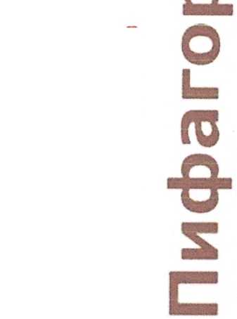
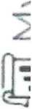
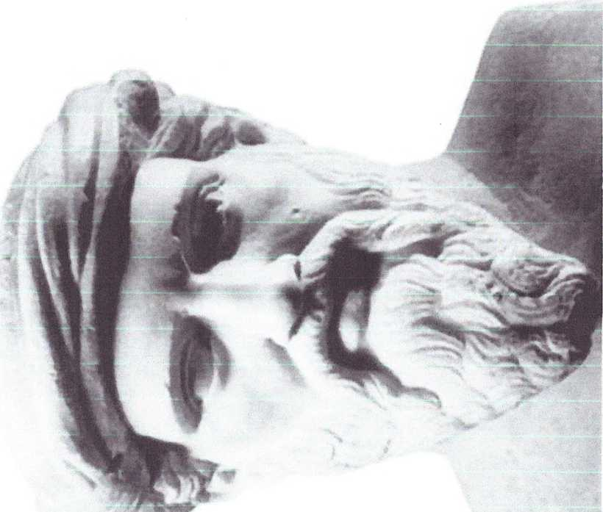
Я не учу мудрости, я
исцеляю от невежества.
а V Г

► mq nauuuiv тпш/гп nkumi/od аопаштга ппамлпгп пкикиш9
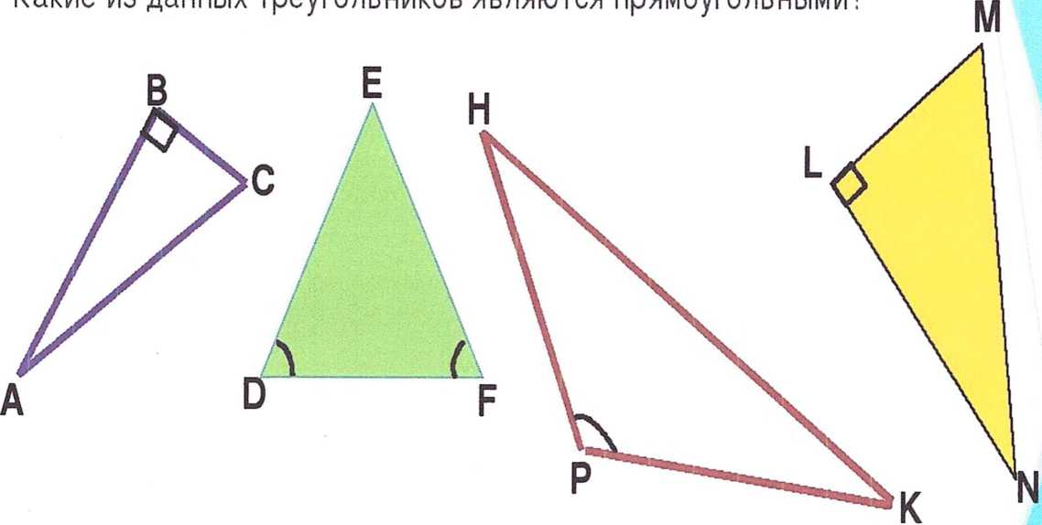
► Назовите гипотенузы данных прямоугольных треугольников

- ГИПОТЕНУЗЫ: AC, MN
- Назовите катеты данных прямоугольных треугольников
- катеты: ВС. BA. LM. LN
Кантор (крупнейший немецкий историк математики) считает, что равенство 3 ² + 4 ² = 5² было известно уже египтянам еще около 2300 г. до н. э., во времена царя Аменемхета(согласно папирусуБерлинского музея). По мнению Кантора гарпедонапты, или "натягиватели веревок", строили прямые углы при помощи прямоугольных треугольников со сторонами 3, 4 и 5.
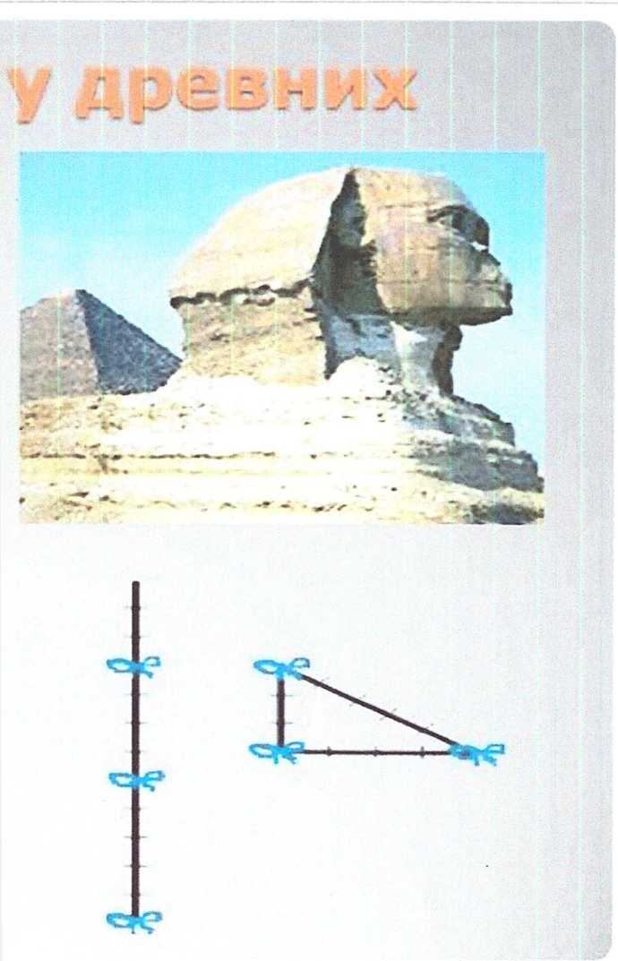
«1=5

Значение теоремы] Пифагора
Из теоремы Пифагора или с её помощью можно вывести большинство теорем геометрии.
Пребудет вечной истина, как скоро
Её познает слабый человек!
И ныне теорема Пифагора верна, Как и в его далёкий век.
А.Шамиссо

Эпиграф урока:
«.„Геометрия владеет двумя сокровищами -

щрф J и золотым сечением,
если первое из них можно сравнить с
мерой золота, то второе - с драгоценным
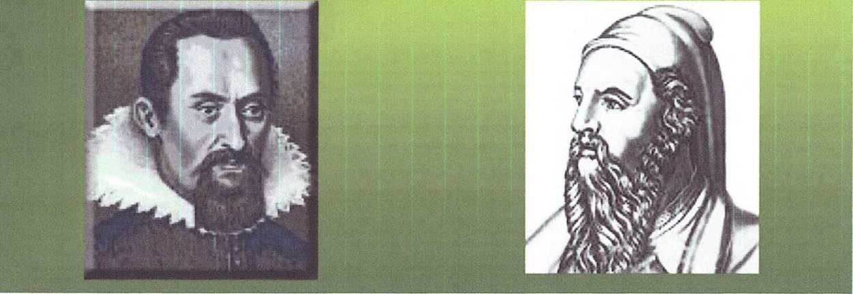
камнем...».
Иоганн Кеплер

Нравственные принципы и

заповеди Пифагора
Нравственные принципы, проповедуемые
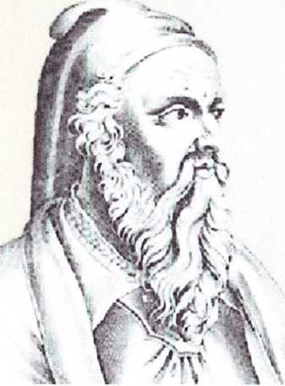
Пифагором и сегодня достойны подражания. Каждый человек должен следовать правилу: беги от всякой хитрости, отсекай от тела болезнь, от души невежество, от утробы - роскошество, от города - смуту, от семьи - ссору. Вещей, к которым стоит стремиться и которых следует добиваться, есть на свете три: во-первых, прекрасное и славное, во-вторых, полезное для жизни, в-третьих, доставляющие наслаждение. Но наслаждение имеется ввиду не пошлое и обманчивое, не утоляющее роскошествами наше чревоугодие и сладострастие, а другое, направленное на прекрасное, праведное и необходимое для жизни.

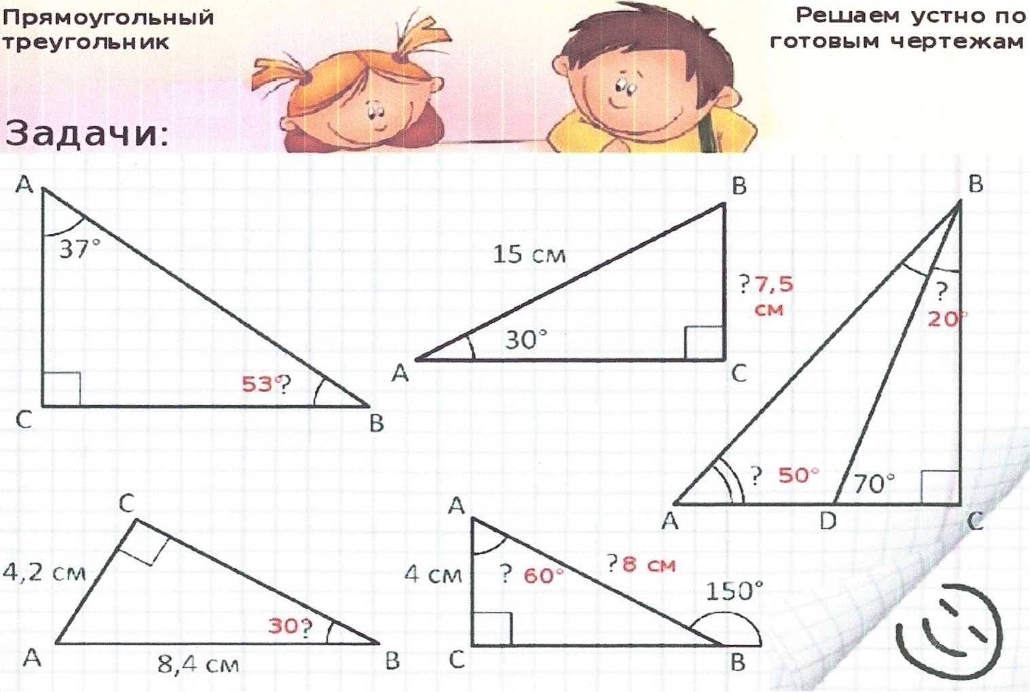
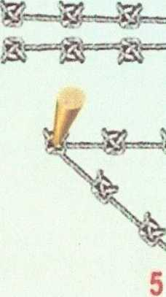
Землемеры Древнего Египта для построения прямого угла использовали бечёвку, разделённую узлами на 12 равных частей.
Треугольники со сторонами 3,4,5 называют египетскими
треу гол ьниками.

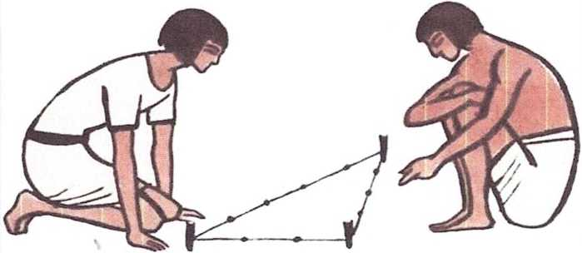

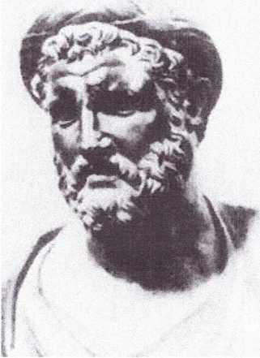

Историческая справка о Пифагоре
Пифагор Самосский родился около 569 г. до н.э. на острове Самос в Ионическом море. Умер около 475 г. до РХ.
Пифагор был:
- известным кулачным бойцом Олимпийских игр.
- ведущим духовным, церковным и научным идеологом своего государства. В молодости для изучения наук жрецов путешествовал по Египту, жил также в Вавилоне, где имел возможность в течение 12 лет изучать астрологию и астрономию у халдейских Жрецов. После Вавилона, побыв некоторое время в своём отечестве, переселился в Южную Италию, потом в Сицилию и организовал там пифагорейскую школу.

Египетский треугольник^
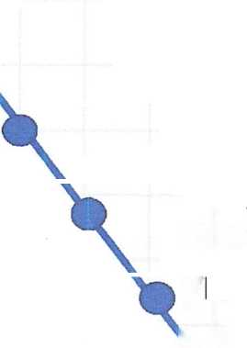
Это треугольник с
соотношением
сторон 3:4:5
активно
применялся для
построения прямых
углов землемерами
\и архитекторами.

